МИНИСТЕРСТВО ОБРАЗОВАНИЯ РЕСПУБЛИКИ БЕЛАРУСЬ

БЕЛОРУССКИЙ ГОСУДАРСТВЕННЫЙ УНИВЕРСИТЕТ

ФАКУЛЬТЕТ ПРИКЛАДНОЙ МАТЕМАТИКИ И ИНФОРМАТИКИ

ОТЧЕТ ПО учебной

вычислительной (ознакомительной)

практике (Задание 2)

Новикова Егора Андреевича

студента 1 курса 8 группы,

специальность «Прикладная математика»

Руководитель практики:

старший преподаватель

О.О. Колб

1. **Практика по git’у**

Дата 28.06:

После изучения теоритической части курса «Version control with git» и выполнения тестов, были выполнены все практические задания из этого же курса:

1)Скриншоты промежуточных результатов выполнения задания «I can win»:

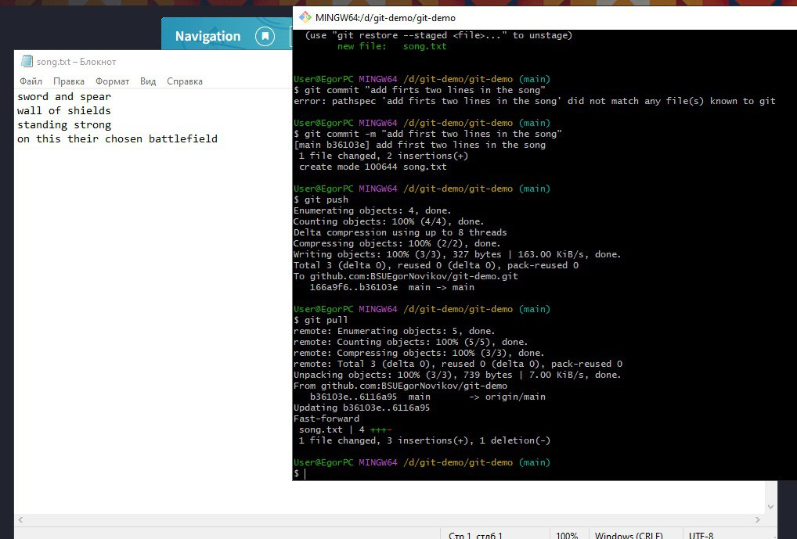

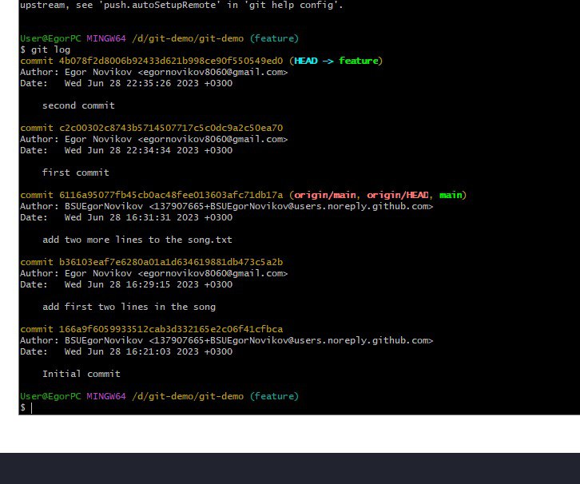

2) Скриншоты промежуточных результатов выполнения задания «Bring it on»:

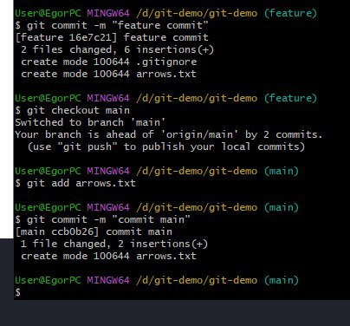

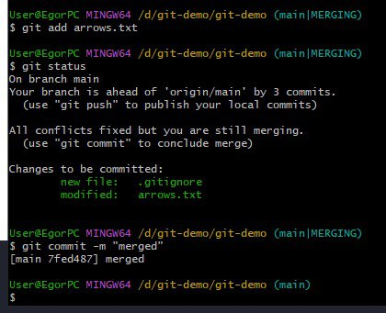

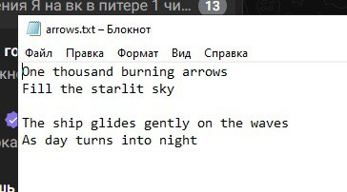

3) Скриншоты промежуточных результатов выполнения задания «Hurt me plenty»:

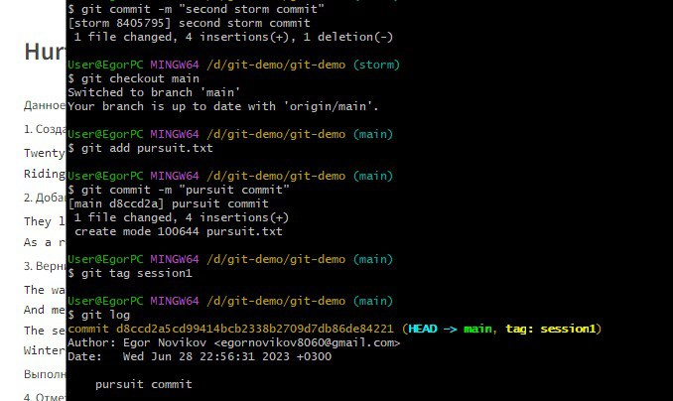

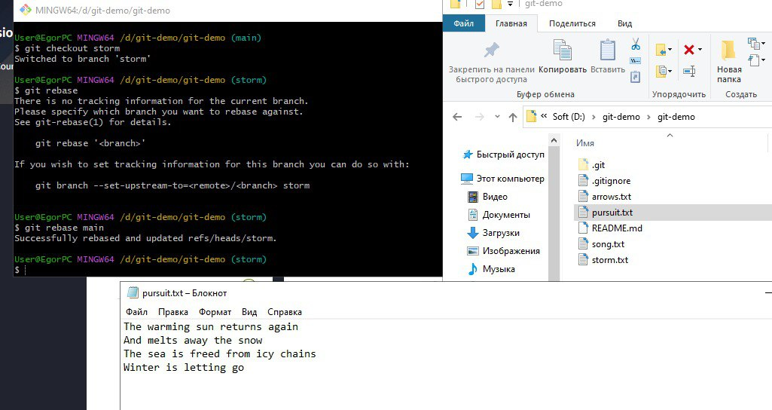

4) Скриншоты промежуточных результатов выполнения задания «Hardcore»:

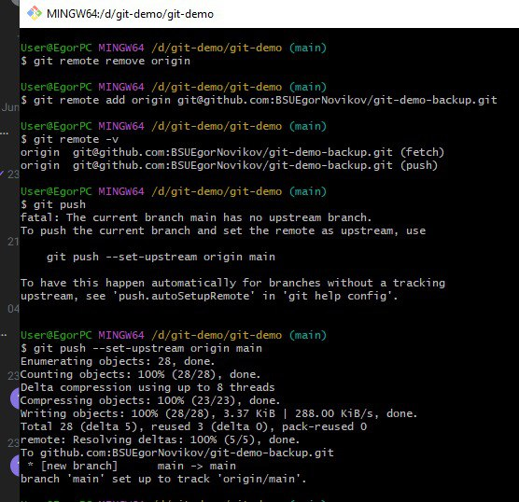

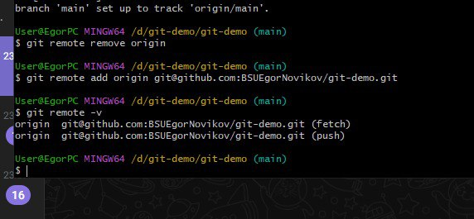

В следствии, курс «Version control with Git» был завершён на 100%.

Репозитории с выполненными заданиями находятся в моём профиле на githab: <https://github.com/BSUEgorNovikov?tab=repositories>

1. **Установка и подготовка Visual Studio к работе по курсу .Net C#**

Дата: 30.06

Была установлена Microsoft Visual Studio 2022 с предустановкой ASP.NET. Далее я установил пакет .net sdk и проверил то, что всё установлено коректно:

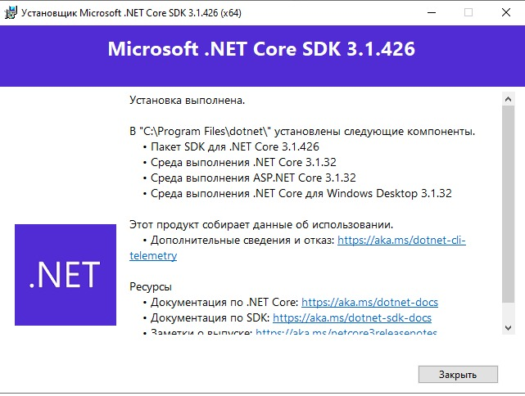

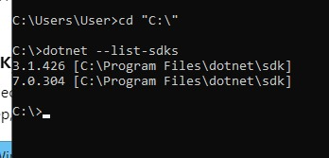

Также было установлено расширение SonarLint для Visual Studio 2022: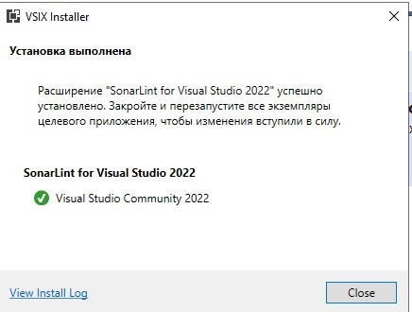

1. **Профориентация**

На портале wearecommunity.io был изучен видеоматериал из вкладки «Профориентация» -> «Видео», а именно «Краткий обзор IT профессий» и остальные видео, которые более конкретно описывают ту или иную сферу.

После чего был пройден профориентационный тест:



1. **Курс .net c#**

Дата: 1.07

Был просмотрен видео-курс «.NET for beginners» из 8 видео на канале dotnet.

Была выполнена часть заданий с курса .net development:

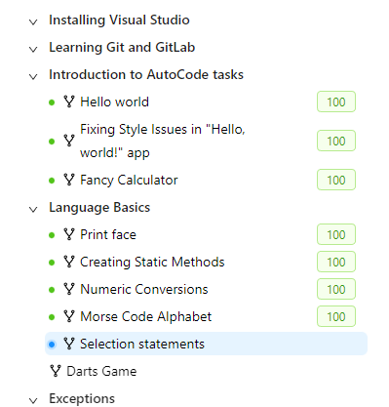

В ходе выполнения данных заданий были освоены такие основы языка C# как

Вывод данных, создание методов, приведение типов данных, ветвление и другое.

Дата 2.07 – 3.07:

Была выполнена часть заданий с курса .net development:

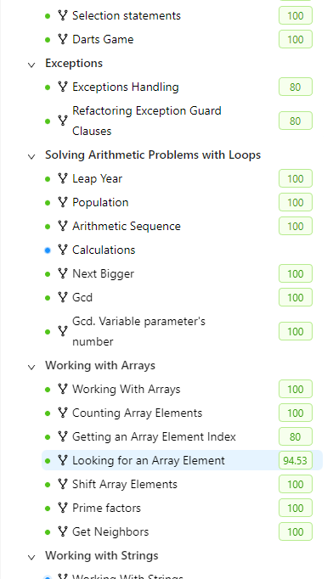

В ходе выполнения данных заданий были освоены такие основы языка C# как

Работа с исключениями, работа с различными конструкциями циклов, работа с массивами, а также были закреплены полученные раннее знания.